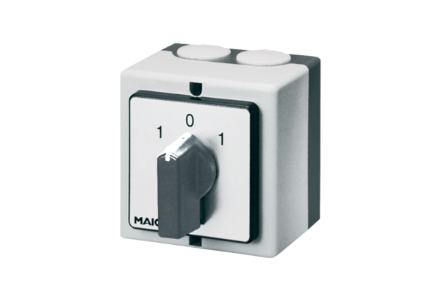Reverzační přepínač W 1Obsah dodávky: 1 kusSortiment: C
Typové číslo: 0157.0101Výrobce: MAICO

